|  |  |  |  |
| --- | --- | --- | --- |
| **ASIGNATURA: CIENCIAS** | **GRADO: Pre-jardin** | **PERIODO:IV** | **FECHA: 11-2020** |

**Colorea todo lo visto en el año, animales, arboles, frutos etc.**

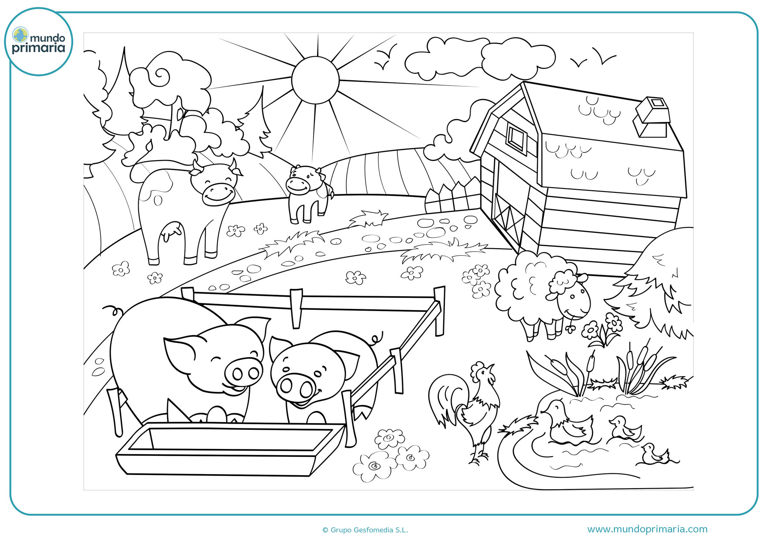

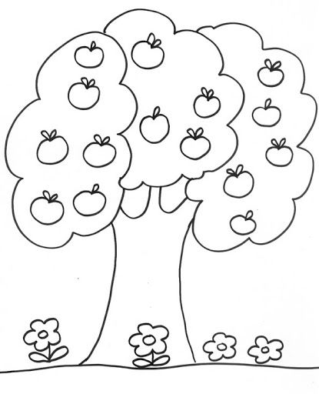

**Libro sensorial que se realizará con fomis de temas vistos en el año de todas las materias.**